Hướng dẫng đăng xuất iCloud và cách sử dụng Find My iPhone
iCloud là một gói gồm nhiều dịch vụ đám mây miễn phí của Apple nhằm đồng bộ hóa dự liệu giữa các thiết bị iOS như iPhone, iPad, iPod touch, MacOS và máy tính các nhân.
iCloud được tích hợp sẵn vào các thiết bị di động như iPhone, iPad chạy iOS 7 trở lên.
Bên cạnh những tính năng đồng bộ dữ liệu người dùng , icloud còn cho phép bạn định vị, khoá máy, xoá dữ liệu từ xa khi thiết bị của bạn bị người khác đánh cắp.
Tuy nhiên khi bạn đã đăng nhập vào iCloud bạn chắc chắn mình sẽ luôn nhớ mật khẩu và tài khoản đăng nhập vì sẽ rất nghiêm trọng khi bạn lỡ quên đi.
Sau đây mình sẽ hướng dẫn các bạn đăng xuất iCloud và cách sử dụng Find My iPhone.
Đầu tiên mình cách sử dụng "Find My iPhone" định vị máy.
Bước 1: Bạn sẽ vào "Cài đặt".
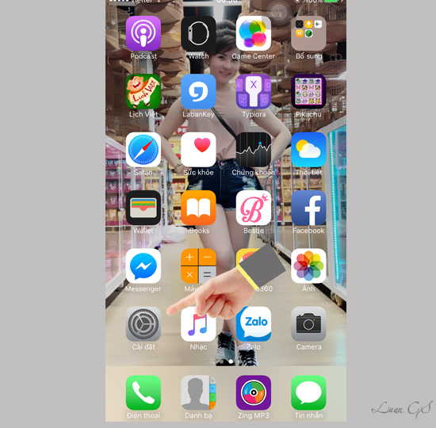
Cài đặt
Bước 2: Tiếp theo bạn chọn "iCloud".
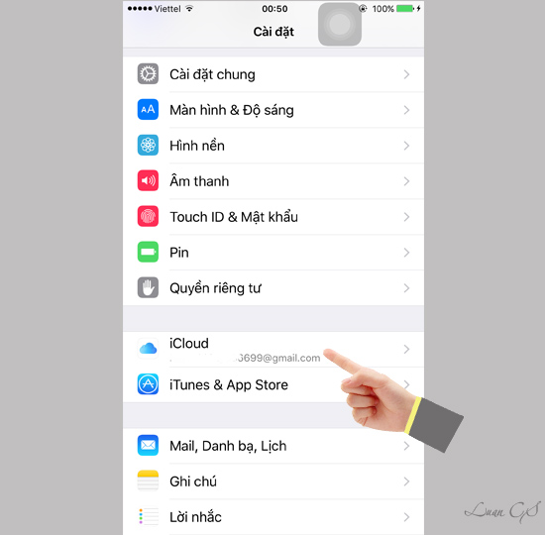
Vào iCloud
Bước 3: Tại đây bạn sẽ thấy "Tìm iPhone".
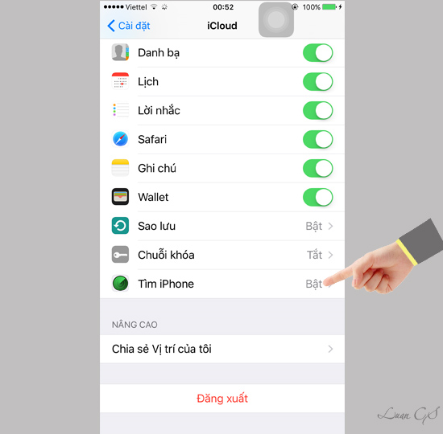
Chọn tìm iPhone
Bước 4: Bạn sẽ bật tính năng này .
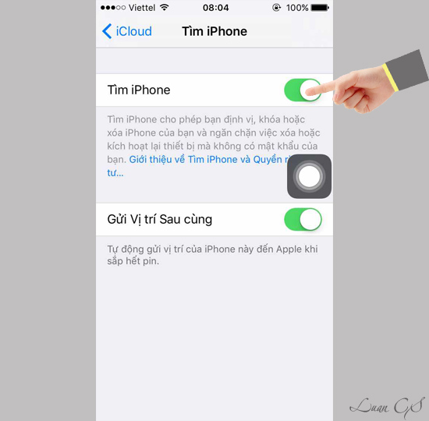
Bật tìm iPhone
Bước 5: Cuối cùng bạn chỉ cần vào link định vị máy: https://www.icloud.com/ đăng nhập tài khoản iCloud vào.
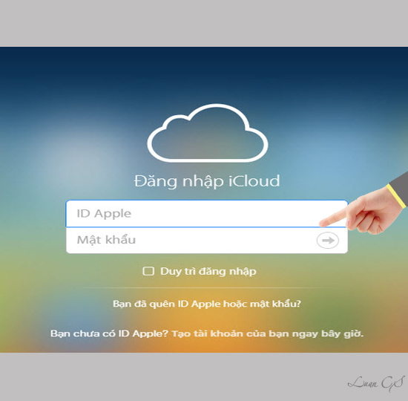
Đăng nhập tài khoản iCloud
Bước 6: Tại đây bạn sẽ chọn vào "Tìm iPhone".
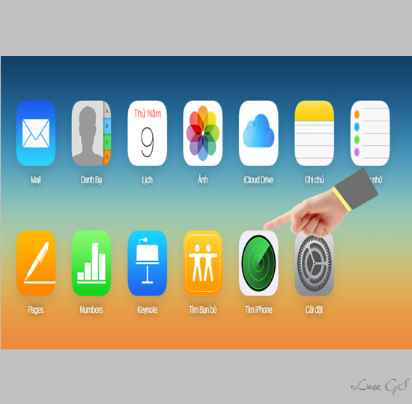
Tìm iPhone
Bước 7: Hệ thống sẽ tìm kiếm vị trí thiết bị iOS của bạn nếu thiết bị của bạn có kết nối mạng và đang mở nguồn.
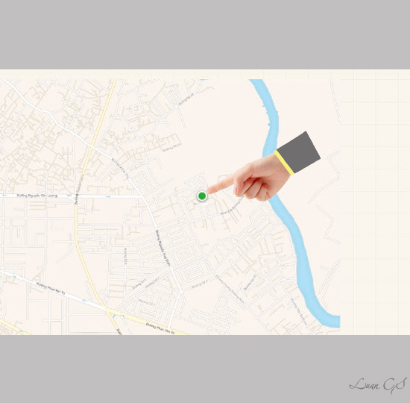
Vị trí của thiết bị iOS của bạn
Ngoài khả năng tìm vị trí hiện tại thiết bị của bạn, hệ thống còn cho phép bạn kích hoạt phát âm thanh báo động , chế độ mất máy, xoá iPhone, báo vị trí khi tìm thấy thiết bị từ xa....
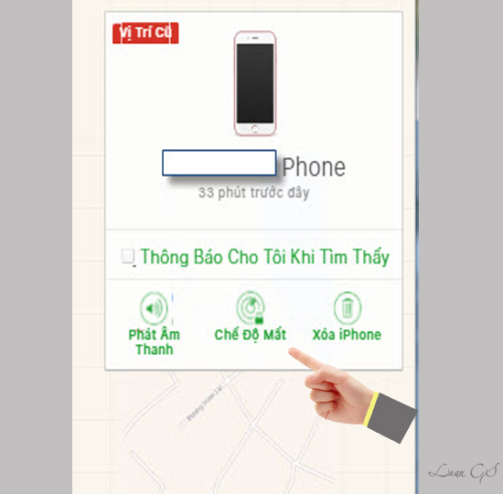
Xoá iPhone, chế độ mất máy
Tiếp theo mình sẽ hướng dẫn các bạn "Đăng xuất tài khoản iCloud".
Bước 1: Các bạn sẽ vào "Cài đặt".
Cài đặt
Bước 2: Bạn vào tiếp "iCloud".
Vào iCloud
Bước 3: Tại đây bạn chọn "Đăng Xuất".
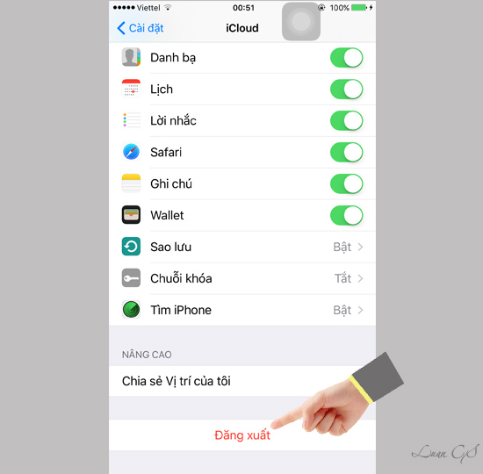
Đăng xuất
Bước 4: Bạn nhập mật khẩu tài khoản vào.
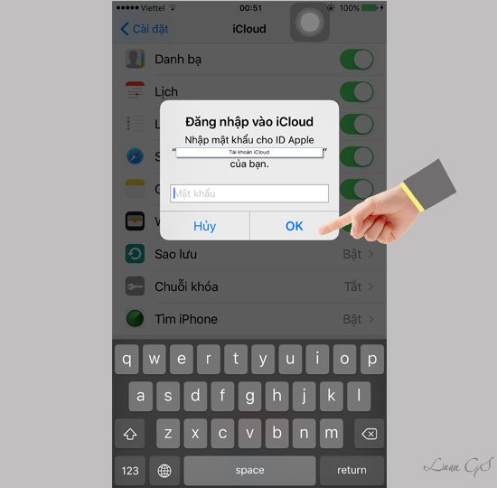
Nhập mật khẩu tài khoản
Bước 5: Trước khi chọn "Đăng xuất" bạn nên kiểm tra lại vì có thể sẽ mất hết danh bạ và một số dữ liệu khác đã được đồng bộ ra khỏi máy.
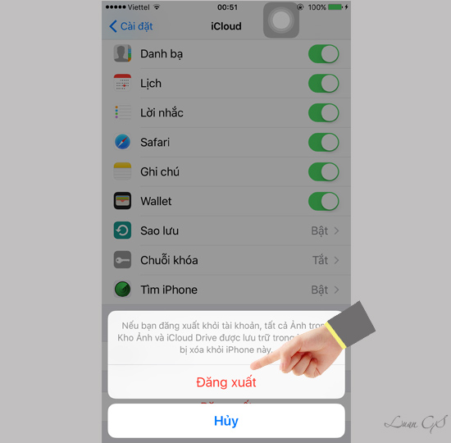
Đăng xuất tài khoản iCloud
Chúc các bạn thành công.

